

**EVALUACION CARDIOVASCULAR PRE-OPERATORIA**

**DATOS GENERALES**

Nombre: JULISSA ERCILIA RODRIGUEZ SALCEDO. Sexo: fem. Edad: 45 anos Fecha: 29/11/2021

Tipo de Cirugía: HERNIORRAFIA UMBILICAL/ ABDOMINOPLASTIA / LIPO/ BBL. Referido por: Dr. JAIRO ULERIO

**Síntomas y evolución:** Asintomática Cardiovascular

**Antecedentes personales patológicos: HIPERTENSION ARTERIAL DESDE HACE 3 ANOS**

**Alergias: A LOS CAMARONES Y A LOS ACAROS**

*G2 A0 P1 C1 FUM: NOVIEMBRE 6*

*Cirugías: 1 CESAREA / APENDICECTOMIA A LOS 11 ANOS*

*Transfusiones: NEGADO*

***Otros***

***Antecedentes******Familiares***

*Padre:* VIVO / DM TIPO II INSULINODEPENDIENTE M*adre: VIVA/ HTA Hermanos: Vivos/ spa*

**Hábitos tóxicos:**

*Tabaco: NO Alcohol: ESCASAMENTE Drogas: NO. Hookah: SOCIALMENTE*

**Antecedentes Medicamentosos**

**4 DOSIS DE VACUNA /NO USA ANTICONCEPTIVO SUSPENDIDOS HACE 1 MES Y MEDIO/OLMEDOS A 40/5 MG/ HIERRO FERRUM COMPLEX**

**Examen físico:**

***Inspección****: actualmente paciente conciente , orientada en las tres esferas psiquicas, eupneica, hidratada, afebril.*

***Signos vitales:*** *BD TA. 110/70 mmHg BI TA. 110/70.mmHg FC: 73 L/m FR16 r/m*

**Cabeza:** Normocéfalo, no masas, ni cicatrices, no adenopatías.

**Cuello:** Cilíndrico, simétrico, pulsos carotideos bilaterales de buena amplitud y forma , no soplos, no masas.

**Corazón:** Ruidos cardiacos regulares, R1 y R2 de buen tono e intensidad, no R3, ni R4, no soplos

**Pulmón:** Buena expansibilidad en ambos campos pulmonares y sus tres caras; murmullo vesicular presente, no ruidos agregados.

**Abdomen:** semigloboso, panículo adiposo, depresible, no dolor a la palpación, no visceromegalia, no masas, no soplos.

***Extremidades:*** *Simétricas, pulsos periféricos bilaterales de buena amplitud y forma, no edema, aranas vasculares*

***Examen Neurológico:*** *Sin alteraciones.*

**PROCEDIMIENTOS**

**EKG : RITMO SINUSAL FC: 60 L/M, RESTO DENTRO DE LIMITES NORMALES**

**Rx Tórax PA :**  DENTRO DE LIMITES NORMALES

**Ecocardiograma: NO** SOLICITADO

**ANALÍTICAS: DLN SOLO,LEVE ELEVACION DEL COLESTEROL LDL: 148 MG/DL**

**DIAGNÓSTICOS:** HIPERTENSION ARTERIAL CONTROLADA

***RIESGO CARDIOVASCULAR ASOCIADO A PROCEDIMIENTO QUIRÚRGICO:*** *INTERMEDIO*

***RIESGO DE TEV SEGÚN ESCALA DE CAPRINI:*** *Bajo 2 Pts.*

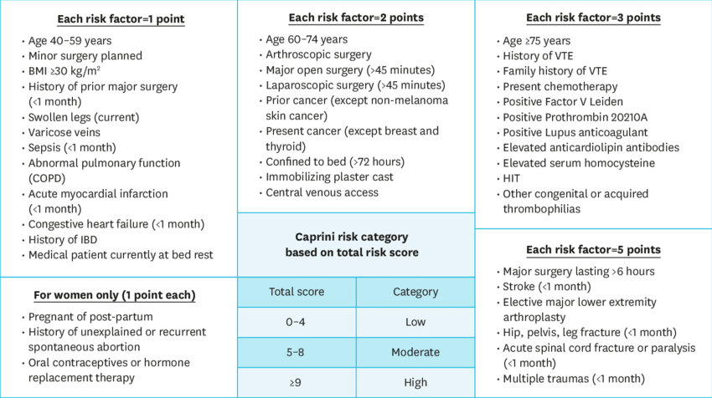

***RIESGO CARDIOVASCULAR DEL PACIENTE SEGÚN ÍNDICE DE LEE:***  *Bajo*

***CONCLUSIONES:*** No contraindicamos procedimiento quirúrgico desde el punto de vista cardiovascular***.***

**RECOMENDACIONES:**

1. CORTO TIEMPO QUIRURGICO Y ANESTESICO
2. HBPM 40 MGS , POR VIA SC C/ 24 HRS POR 5-10 DÍAS, INICIAR ANTES DE LAS 6 HRS TRAS EL POSTQUIRURGICO.
3. MEDIAS DE COMPRESIÓN ELÁSTICA.
4. CONTINUAR MISMA TERAPIA ANTIHIPERTENSIVA EN POSTOPERATORIO
5. DEAMBULAR PRECÓZMENTE BAJO SUPERVISIÓN.
6. MONITORIZACION ESTRICTA SIGNOS VITALES C/6 HRS EN POST OP.
7. MONITORIZAR OXIMETRIA EN TRANS QX Y POST OP
8. INSPIROMETRIA INCENTIVA
9. VIGILAR HIDRATACION Y DIURESIS
10. SEGUIR ORDENES DE OTROS DEPARTAMENTOS.
11. AVISAR ANTE EVENTUALIDAD

**

*Dra. Yovanka Abreu Feliz*

Cardiologa- Ecocardiografista